Санкт-Петербургский национальный исследовательский университет ИТМО

**Отчёт по лабораторной работе №2025**

**по дисциплине «Алгоритмы и структуры данных»**

Выполнил:

студент гр. R3242

Ворков Никита

Преподаватель:

Тропченко А. А.

Санкт-Петербург

2021

**Цель работы:**

Приблизиться к зачету по алгосам.

**Текст задачи:**

Бокс, каратэ, самбо… Классические боевые единоборства пресытили аудиторию. Поэтому известный спортивный канал запускает новый формат соревнований, основанный на традиционной русской забаве — боях стенка на стенку. В соревновании могут участвовать от двух до *k* команд, каждая из которых будет соперничать с остальными. Всего в соревновании примут участие *n* бойцов. Перед началом боя они должны разделиться на команды, каждый боец должен войти ровно в одну команду. За время боя два бойца сразятся, если они состоят в разных командах. Организаторы считают, что популярность соревнований будет тем выше, чем больше будет количество схваток между бойцами. Помогите распределить бойцов по командам так, чтобы максимизировать количество схваток между бойцами, и выведите это количество.

**Код задачи:**

#include <iostream>  
  
int main() {  
 int n = 0;  
 std::cin >> n;  
 for (int i = 0; i < n; ++i) {  
 int sum = 0;  
 int fighters;  
 int teams;  
 std::cin >> fighters >> teams;  
 int min_team_size = fighters / teams;  
 *//кол-во команд с численностью min_team_size + 1* int ost = fighters % teams;  
 *//перебор всех команд, j - кол-во еще не учтенных команд* for (int j = teams - 1; j > 0; --j) {  
 *//суммирование для min_team_size бойцов в каждой команде* sum += j * min_team_size * min_team_size;  
 if (ost > 0)  
 {  
 *//суммирование для неучтенных бойцов* sum += (j-(ost-1))*min_team_size+(ost-1)*(min_team_size+1)+(ost-1)*min_team_size;  
 --ost;  
 }  
 }  
 std::cout << sum << std::endl;  
 }  
  
 return 0;  
}

**Используемые алгоритмы и структуры данных:**

Алгоритм поиска максимального возможного кол-ва сочетаний заключается в том, чтобы внутри цикла for перебрать последовательно все команды, присваивая каждому игроку пару из еще не рассмотренной команды.

**Входные и выходные данные:**

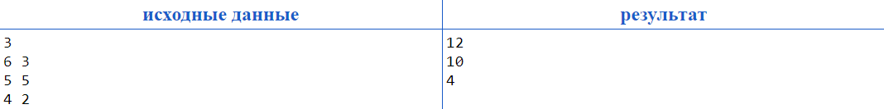

**Скрин из тимуса:**

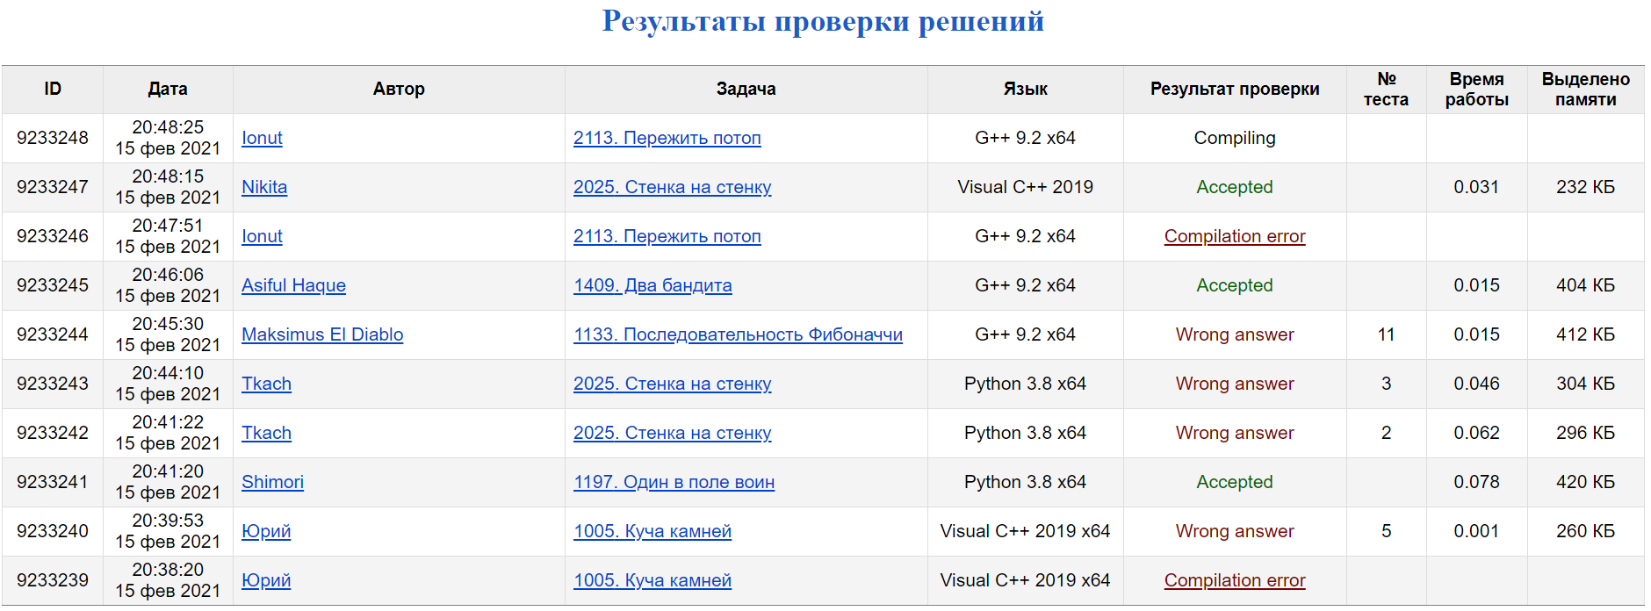

**Вывод**

Научился составлять математическую модель для подобных задач на комбинаторику.